


+

课程设计

课 程 名 称： 桥 梁 工 程学 生 姓 名： 苗雅轩
1200504080
学 |  |  | 号：
指 | 导 | 教 | 师：
专 | 业 | 年 | 级：

12 交通（2）班所在学院和系： 土 木 工 程

1



一、设计资料

标准跨径：30.00m（墩中心距离）

- 计算跨径：29.50m（支座中心距离）

主梁预制长度：29.80 m（主梁全长）

4.桥面净宽:净 7+2×1.0m

设计荷载

公路Ⅰ级；人群荷载 3.0kN/m2

材料

钢筋---主筋采用HRB335，箍筋采用R235 T 梁一般材料的重度为 25KN/ _{M} ₃

沥青混凝土面层 8cm（重度为 23KN/m3）

C30 混凝土垫层厚 9cm（重力密度为 24KN/m3） 每侧栏杆及人行道构件自重的作用力为 5KN/m

二、结构尺寸

横断面共 6 片主梁，间距 1.5m。纵断面共 6 道横梁，间距 6.0m。

尺寸拟定见图，T 梁的尺寸见下表：单位：mm

2

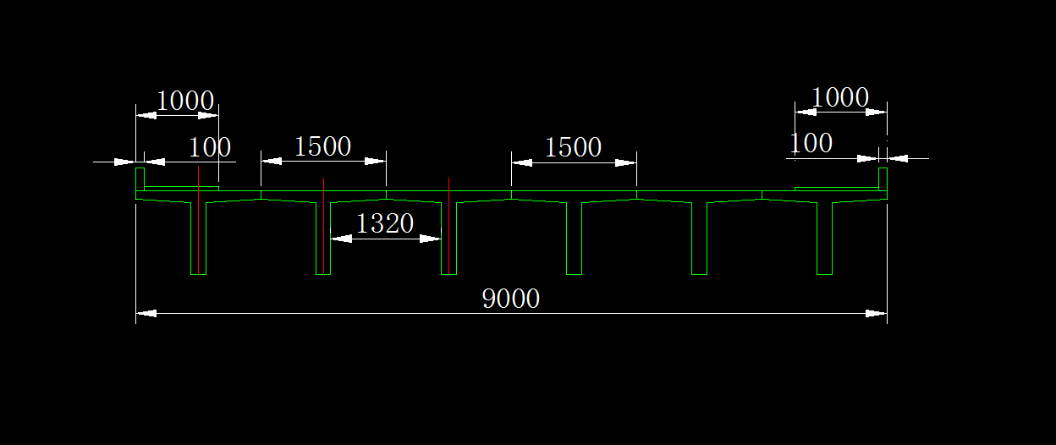

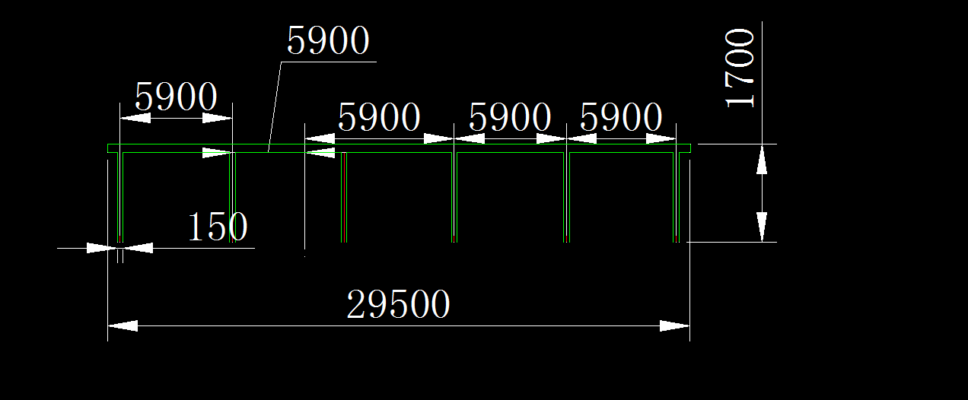

3

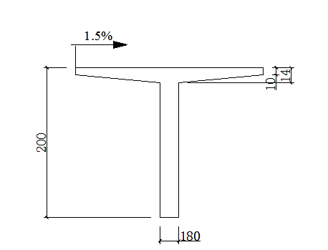

三、设计步骤与方法

、 行车道板计算结构自重及其内力
每延米板上的结构自重 g

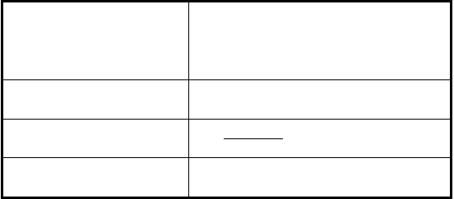
沥青混凝土面
0.08 1.0 23 1.84kN /m
层
C30 混凝土垫层
0.09 1.0 24 2.16kN /m
T 梁翼板自重
0.1
0.14
2
1.0 25 3.0kN /m
合计
7.0N/m

3.每米宽板条的恒载内力

弯矩 M 1 gl 2 1 7.0 0.662 1.52KN m
Ag 2 o 2

剪力 Q
Ag
gl 7.0 0.66 4.62KN
0

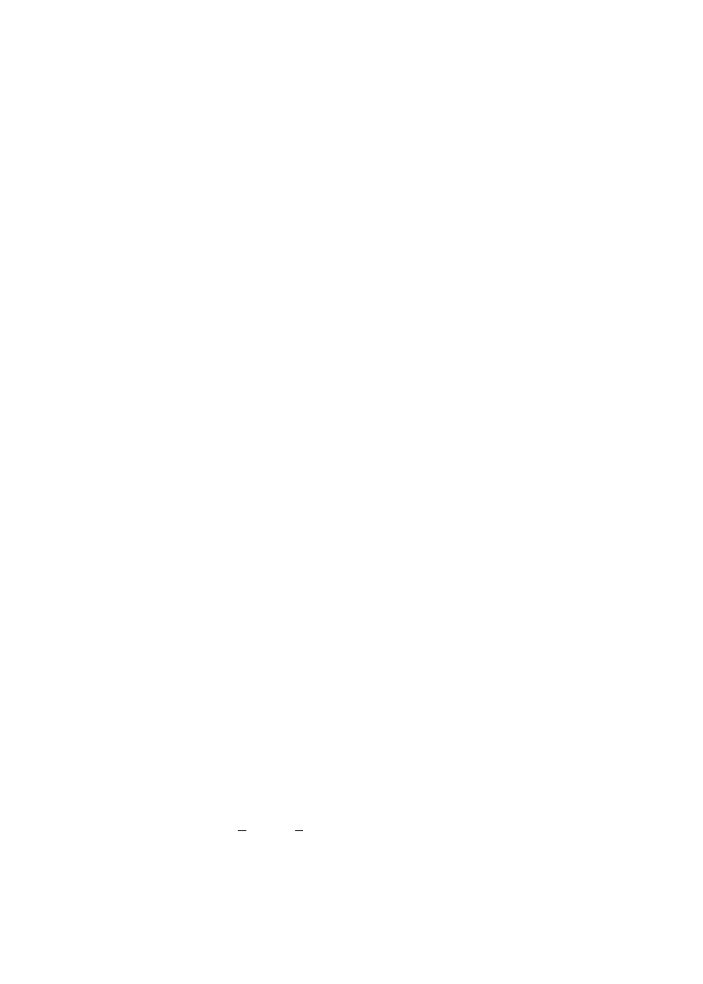
4

（2）汽车车辆荷载产生的内力

将车辆荷载后轮作用于铰缝轴线上，后轴作用力为

P=140kN，轮压分布
宽度如图，车轮荷载后轮着地长度为a = 0.20m ，
2

宽度 b = 0.60m 则
2
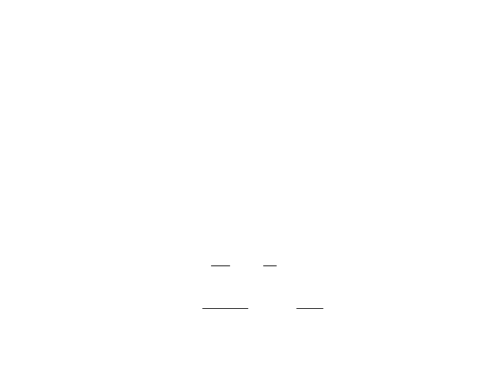
a1 = a2 + 2H = 0.2 + 2 × 0.17 = 0.54m
b = b
1
2 + 2H = 0.6 + 2 × 0.17 = 0.94m
荷载对于悬臂梁根部的有效分布宽度：
a = a + d + 2l = 0.54 + 2 × 0.66 + 1.4 = 3.26m
1
0
由于这是汽车荷载局部加载在 T 梁的翼缘板上，故冲击系数取
1 + μ = 1.3
作用于每米宽板条上的弯矩为
M = −(1 + μ )2P ⎛ l
Ap
4a ⎝
⎜
0
- b ⎞
4 ⎠
1 ⎟
= −1.3 × 2 ×140 ⎛ 0.66 − 0.94 ⎞
4 × 3.26 ⎜
⎝
4
⎟
⎠
= −13.25kN ⋅ m

作用于每米宽板条上的剪力为：

Q = (1+ μ ) 2P
Ap 4a
= 1.3×
2×140

4× 3.26
= 27.91kN

三）荷载组合 恒载+汽车荷载 :

5

M = M + M
A Ag Ap
= −1.52 − 13.25 = −14.77KN • m

Q = Q + Q
A Ag Ag
= 4.62 + 27.91 = 32.53KN

所以，行车道板的设计内力为:

（四）行车道板配筋计算

M = −14.77KN • m
A

Q = 32.53KN
A

主梁混凝土强度等级拟采用C40，受力钢筋采用HRB335 级钢筋，则由《结构设计原理》表3-2、附表 1-1 和附表 1-3 查查得C40 相对界

限受压区高度_{ξ}
b

=0.56，轴心抗压强度 f
cd

=18.4MPa，轴心抗拉强度

f =1.65MPa，抗拉强度设计值 f
td sd

=280MPa。本桥梁标准跨径为 30.0m，

由《公路桥规》安全等级取二级,_{γ} = 1.0 。
0
由荷载组合可得弯矩计算值M = γ M = 14.77KN • m
0 d

设a = 30mm ，则截面有效高度h = h − a = 120 − 30 = 90(mm )
s 0 s

根据M = f
cd
bx(h
0
- x ) 2

1477 ×104 = 18.4 ×1000x(90 −
x ) 解得 x= 15mm
2

则所需钢筋面积 A =
s
fcd bx = 18.4 ×1500 ×15 = 1478 (mm 2 )
f 280

由《结构设计原

sd

理》附表 1-5 和附表 1-6 查得，选用 8Φ16 的面积 1608 _{mm} ₂的钢筋，

且由查得钢筋间距 110mm。截面的实际配筋率为_{ρ} =
1478 = 1.9 ％
1500 × 90


⟩ _{ρ} =0.28％。
min

(五)荷载集度

6

主梁 g
= ⎡0.18 × 2.0 + ⎛ 0.1 + 0.14 ⎞(1.5 − 0.18)⎤ × 25 = 12.96kN / m

⎜ ⎟ ⎥
⎢
1 ⎣ ⎝ 2 ⎠ ⎦

横隔梁:

M = gl
x 2
x − gx x =
2
gx (l − x)
2

对于边主梁:

对于中主梁:

桥面铺装层:
Q = gl
x 2
- gx =
g (l − 2x)
2

栏杆和人行道: g = 1× 2 = 2kN / m
4
作用于边主梁的全部荷载 g 为:

g = ∑ g = 12.96 + 0.885 + 2.82 = 18.665kN / m
i
⎧⎡ ⎛ 0.1 + 0.14 ⎞⎤ ⎛ 1.5 − 0.18 ⎞⎫ 25

g = ⎨⎢1 − ⎜
⎟⎥ × ⎜
⎟⎬ × 0.15 × 6 ×

作用2 于⎩主⎣ 梁的⎝ 荷载2强度为⎠⎦ : g⎝ ' = 122.96 +⎠1⎭.77 + 2.82 + 22=9.1590.55kN / m
= 0.885kN / m

- 恒载内力计算
g 1 = 2 × 0.885 = 1.77kN / m
2

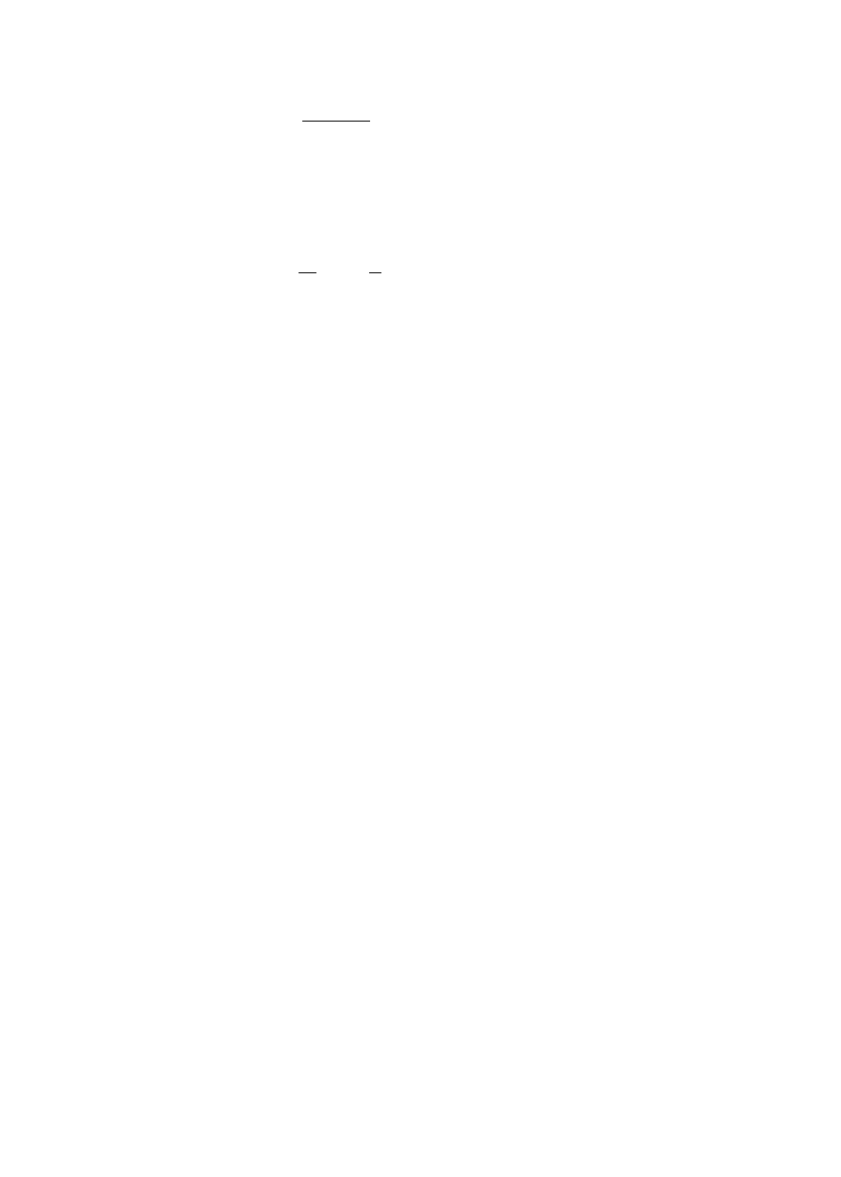

×
⎡ 0.06 0.0525 ⎤边主梁恒载内力
g 3 = ⎢⎣0.08 × 9 × 23 + 2 × 9 × 24⎥⎦ 6 = 2.82kN / m

7

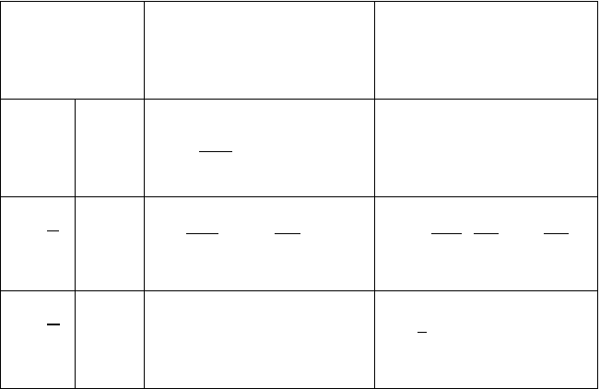
截面位置 x 内力
剪力 Q(KN)
弯矩 M(KN.m)
x =0
中主梁
Q = 19.55×29.50 = 288.36
2
M=O
x =
4
1
中主梁
Q = 19.55×(29.5− 29.5 = 216.27
2
4
)
2
=1595
M = 19.55× 29.5⎛29.5− 29.5⎞
4 ⎝
⎜
4 ⎠
⎟
x =
1
2
中主梁
Q = 0
M = ××29.52 = 2126.67 8
1

计算主梁的荷载横向分布系数

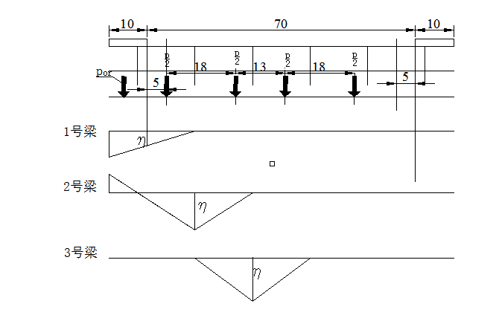

8

1、当荷载位于支点处，利用杠杆原理法计算

对于人群荷载m
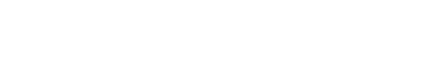or
2 号梁不利荷载横向分布系数
对于车辆荷载m
oq
= ∑η
2
q
1
= ×1 = 0.5
2
= η = 1.5 + 0.25
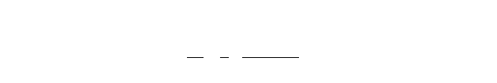r 1.5
1 号梁最不利荷载横向分布系数
对于车辆荷载m
= ∑ q
η
= ×
1 1.5 − 0.75
oq
2
2
1.5
= 0.25
= 1.166

对于人群荷载m
or

= η = 0
r

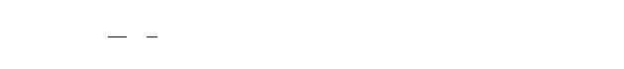
m
oq
= ∑η
2
q
1
= ×1 = 0.5
2

对于人群荷载m
or
= η = 0
r

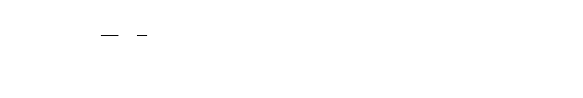4 号梁不利荷载横向分布系数对于车辆荷载
m
oq
= ∑η
2
q
1
= ×1 = 0.5
2

对于人群荷载m
or
= η = 0
r

- 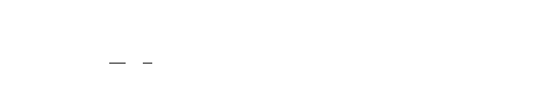号梁不利荷载横向分布系数对于车辆荷载
m
oq
= ∑η
2
q
1
= ×1 = 0.5
2

对于人群荷载m
or
= η = 0
r

- 号梁最不利荷载横向分布系数

9

对于车辆荷载 m
oq
= ∑ η q
2
= 1 × 1.5 − 0.75
2 1.5
= 0.25

对于人群荷载 m
or

当荷载位于跨中时
= η = 1.5 + 0.25 = 1.166
r 1.5

此桥在跨度内设有横隔板，具有强大的横向联结刚性，且承重结构的长度比

为 l =
29.5

= 3.27 > 2 ，可按刚性横梁法绘制影响线并计算横向分布系数m ，

B 6 ×1.5 cq
本桥各根主梁的横截面均相等，梁数 n=6, 梁间距为 1.5 米。
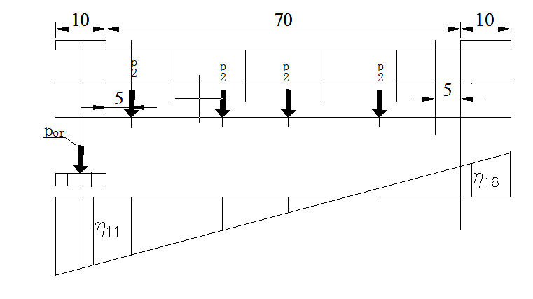

∑⁵ a 2
i
i =1
= a 2
1
- a 2
2
- a 2
3
- a 2
4
- a 2
5
- a 2
6

= (3.0 + 0.75) 2 + (1.5 + 0.75) 2 + (0.75) 2 + (0.75) 2 + (1.5 + 0.75) 2 + (3.0 + 0.75) 2
= 39.375m 2
- 号梁横向影响线竖标值

η = 1 +
11 n
a 2
1
∑^{n} a 2
i
= 1 + (3.75) 2 = 0.523
6 39.375

i =1

η 1 a2

= −
16 n
1
∑^{n} a 2
i
i =1
= −0.191

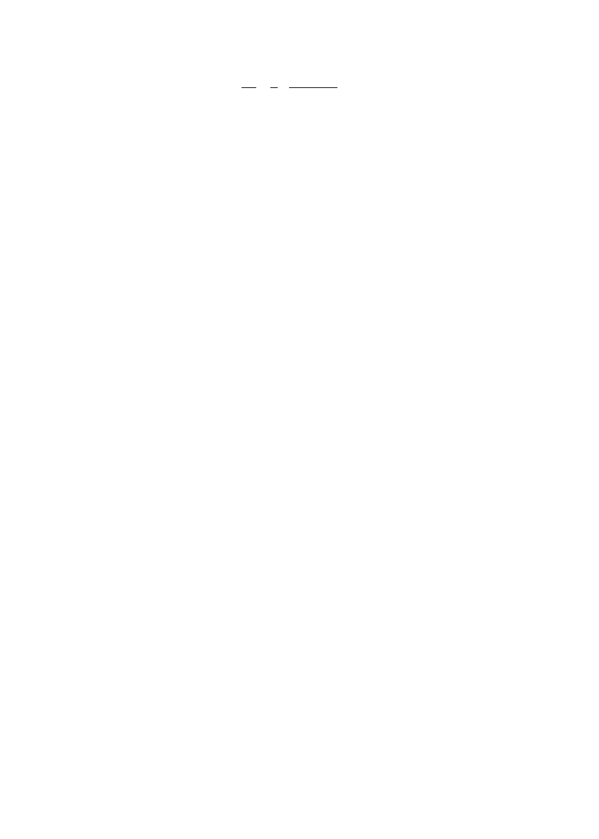

10

以上内容仅为本文档的试下载部分，为可阅读页数的一半内容。如要下载或阅读全文，请访问：https://d.book118.com/526132200033010042

